1. CentOS6.8 安装配置以svnadmin管理svn代码库

[原创](javascript:;)[dyc2005](http://blog.51cto.com/dyc2005)[2017-06-26 17:38:32](javascript:;)[评论(0)](http://blog.51cto.com/dyc2005/1942131#comment)[2005人阅读](javascript:;)

一、系统环境及说明

CentOS6.8_X64

subversion版本 1.8.15

svn是版本控制软件，虽然git大用替代它的趋势，但不可否则还有很多老用户喜欢它，及svn有一个好用的功能hooks钩子功能。后面再说这个hooks的用处。

1、准备repo

|  |  |
| --- | --- |
| 1 | $cat /etc/yum.repo.d/svn.repo |

[WandiscoSVN]

name=Wandisco SVN Repo

baseurl=http://opensource.wandisco.com/centos/$releasever/svn-1.8/RPMS/$basearch/

enabled=1

gpgcheck=0

2、安装subversion及 httpd

|  |  |
| --- | --- |
| 1  2  3 | $yum remove subversion*  $yum install mod_dav_svn subversion -y  $yum install httpd php wget unzip -y |

3、subversion.conf配置：

以上软件包安装完后会在/etc/httpd/conf.d/下丰subversion.conf配置文件

需要修改成如下：

|  |  |
| --- | --- |
| 1 | $egrep -v '(^#|^$)' /etc/httpd/conf.d/subversion.conf |

LoadModule dav_svn_module     modules/mod_dav_svn.so

LoadModule authz_svn_module   modules/mod_authz_svn.so

<location /svn>

  DAV svn

  SVNListParentPath On

  SVNParentPath /svndata

  AuthType Basic

  AuthName "Authorization Realm"

  AuthUserFile /etc/subversion/passwd

  AuthzSVNAccessFile /etc/subversion/auth

  Require valid-user

</location>

说明：

其中/etc/subversion/passwd和/etc/subversion/auth是web管理界面下用户名和密码的集中存放位置，在svn每个项目中的auth，passwd和svnserver.conf中就不再进行配置。

4、创建相关文件和目录：

|  |  |
| --- | --- |
| 1  2  3  4  5 | $mkdir -p /svndata  $chown -R apache.apache /svndata  $mkdir /etc/subversion  $chown apache.apache /etc/subversion -R  $touch /etc/subversion/auth   /etc/subversion/passwd |

二配置svnadmin

1、简介：

svn web管理工具（http://svnadmin.insanefactory.com/）：一个基于WEB GUI的方式管理SVN，包括：

repos管理，用户管理，用户组管理，权限管理等功能，底层是通过修改Subversion authorization 和

user authorization 两个文件完成其管理功能（现不支持数据库user authorization的那种），

整体使用下来给我的感觉就是两个字简单，从安装到配置到使用到架构，都很简单。

2、下载安装

|  |  |
| --- | --- |
| 1  2  3  4  5  6  7  8 | $wget http://sourceforge.net/projects/ifsvnadmin/files/svnadmin-1.6.2.zip  $unzip svnadmin-1.6.2.zip  $cd IF.SVNAdmin-stable-1.6.2  $cp -r iF.SVNAdmin-stable-16.2 /var/www/html/svnadmin  $cd /var/www/html/  $chown -R apache.apache svnadmin  $cd /var/www/html/svnadmin  $chmod -R 777 data |

3、重启apache

|  |  |
| --- | --- |
| 1 | $service httpd restart |

三、web访问配置

      启动httpd服务后，浏览器地址输入<http://servername/svnadmin>出现配置界面，输入如下配置信息:输入每个配置信息可以点击旁边的Test测试是否输入正确，最后保存配置，主要配置如下图：

[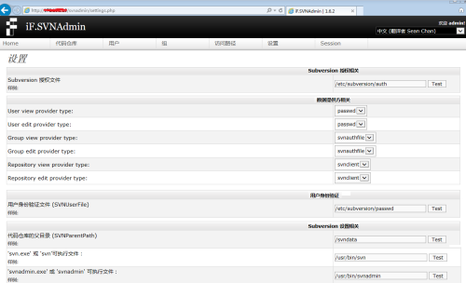](https://s5.51cto.com/wyfs02/M00/9A/11/wKioL1lQ2L3w9pYBAAFD6RifWsI772.png-wh_500x0-wm_3-wmp_4-s_1144564675.png)

登陆后我们可以在“Repositories”下“add”，添加项目目录（svn库目录）；

在"Users"下添加用户；

在“Access-Paths”下关联对应项目的用户，并分配相关读写权限。

最终效果如图：

[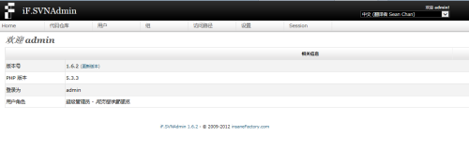](https://s3.51cto.com/wyfs02/M01/9A/11/wKioL1lQ2S2wWMZYAAB2k2Su1bI971.png-wh_500x0-wm_3-wmp_4-s_1442310959.png)